
МИНОБРНАУКИ РОССИИ
Федеральное государственное бюджетное образовательное учреждение высшего образования
«МИРЭА – Российский технологический университет»
РТУ МИРЭА
Институт Информационных технологий
Кафедра Математического обеспечения и стандартизации информационных технологий

Отчет по практической работе №2
по дисциплине «Разработка кроссплатформенных мобильных приложений»

Выполнил:  Студент группы ИКБО-11-22 | Гришин А.В.
Проверил:  Старший преподаватель кафедры МОСИТ | Шешуков Л.С.

Цели практической работы:
- Знакомство со структурой стартового проекта;
- Изучение конфигурационного файла pubspec.yaml и его слепка pubspec.lock;
- Изучение lib директории и знакомство с основными принципами работы с файлами в проекте;
- Знакомство с точкой запуска приложения main.dart, а так же с виджетом приложения MaterialApp и виджетом страницы приложения Scaffold;
- Выполнение практической работы №2

1 Знакомство со структурой стартового проекта

При создании проекта создается перечень директорий и файлов, которые используются в разработке приложений (Рисунок 1).
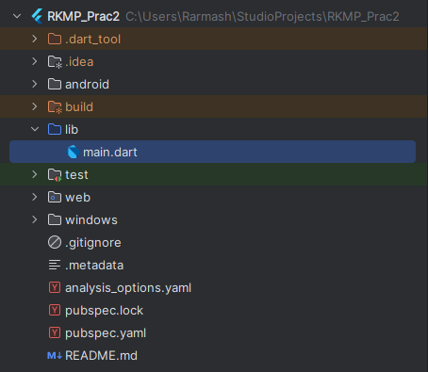
Рисунок 1 — Структура проекта
Структура Flutter-проекта включает несколько типов директорий и файлов, каждая из которых выполняет свою роль. Условно их можно разделить на три основные группы:
- Сервисные директории - такие как .dart_tool, .idea, а также другие скрытые папки (начинающиеся с «.») и директория build. Они содержат служебные данные и вспомогательную информацию, необходимую для работы проекта.

- Директории нативной части - android, ios, linux, macos, web, windows. Эти каталоги включают код и настройки для сборки приложения под соответствующие операционные системы.
- Директории разработки - lib, test, assets и дополнительные каталоги, создаваемые разработчиком. В них располагается основной программный код, тесты и ресурсы проекта.
Помимо директорий, в стартовом проекте присутствуют важные файлы конфигурации:
- pubspec.yaml и pubspec.lock - отвечают за управление зависимостями и настройку проекта;
- analysis_options.yaml - задаёт правила статического анализа кода;
- README.md — содержит описание проекта и его назначения.

2 Изучение конфигурационного файла pubspec.yaml и его слепка pubspec.lock
Файлы pubspec.yaml и pubspec.lock являются ключевыми элементами конфигурации Flutter-проекта, и каждый из них выполняет отдельную функцию. Начать знакомство удобнее всего с pubspec.lock, так как с ним обычно не требуется работать вручную. Этот файл фиксирует текущее состояние конфигурации проекта и содержит служебную информацию о версиях установленных зависимостей (рисунок 2).

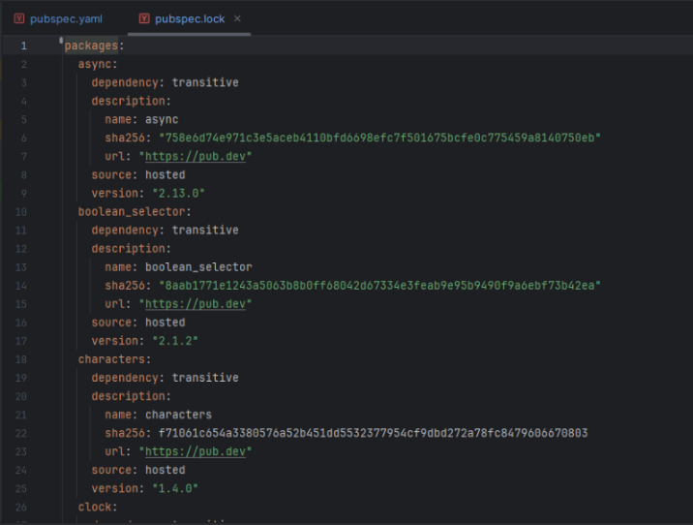
Рисунок 2 — Структура файла pubspec.lock
Основным конфигурационным файлом, с которым разработчик взаимодействует на постоянной основе, является pubspec.yaml.
Расширение .yaml указывает на то, что его структура соответствует формату других конфигурационных YAML-файлов и подчиняется тем же правилам оформления (рисунок 3).
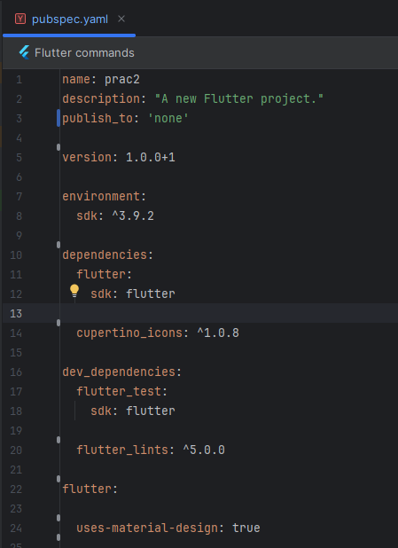
Рисунок 3 — Структура файла pubspec.yaml
Файл pubspec.yaml имеет относительно простую, но многоуровневую структуру, в которой задаются основные параметры проекта:
- name – определяет название проекта;
- description – кратко описывает его назначение;
- publish_to – указывает, будет ли проект опубликован. Если указано значение none, то распространение в виде зависимости не предполагается;
- version – задаёт текущую версию приложения. Обычно используется трёхступенчатое семантическое версионирование с дополнительным номером сборки;
- dependencies – перечисляет пакеты и библиотеки, необходимые для работы приложения и включаемые в итоговую сборку;
- dev_dependencies – содержит зависимости, применяемые только во время разработки и тестирования, но не попадающие в финальный билд;
- flutter – раздел с параметрами и зависимостями, связанными непосредственно с самим фреймворком Flutter.
Подход к организации структуры проекта может отличаться в зависимости от предпочтений разработчика или команды, однако наиболее распространённой в сообществе считается модель Feature First. Кроме того, в проектах Flutter важно соблюдать принципы инкапсуляции и разделения доступа к исходному коду. Для этого внутри директории lib нередко создаётся подпапка src, содержимое которой скрыто от внешних пакетов. Если требуется открыть доступ только к определённым модулям из src, создаётся отдельный export-файл (часто с именем проекта), где при помощи ключевого слова export перечисляются файлы, доступные извне.

3 Изучение lib директории и знакомство с основными принципами работы с файлами в проекте
В директории lib размещаются файлы, создаваемые разработчиком (Рисунок 4).
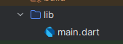
Рисунок 4 — Директория lib
Организация директории lib подчиняется определённым принципам, которые помогают сохранять единообразие структуры и упрощают работу с проектом. На практике чаще применяются два основных подхода:
- Feature First – структура строится вокруг функциональных возможностей приложения. В корне создаётся папка feature, а внутри неё — отдельные поддиректории для каждой функции или модуля.
- Screen First – организация проекта ведётся по экранам. Для каждого экрана приложения создаётся собственная директория, в которой размещаются все связанные файлы.
Выбор конкретного подхода зависит от стиля работы разработчика или команды, однако в сообществе Flutter чаще применяется модель Feature First. Также при работе с проектом важно соблюдать принципы инкапсуляции и разграничения доступа. Для этого внутри директории lib часто создаётся подпапка src, которая скрывает своё содержимое от внешних пакетов. Если требуется предоставить доступ лишь к отдельным элементам из этой папки, в корне lib создаётся специальный export-файл (обычно с именем проекта), где при помощи ключевого слова export перечисляются файлы, открытые для внешнего использования.

4 Знакомство с точкой запуска приложения main.dart, а так же с виджетом приложения MaterialApp и виджетом страницы приложения Scaffold
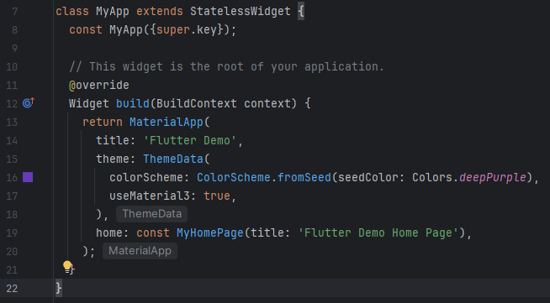
Основой разработки приложений во Flutter является работа с виджетами. Фреймворк предоставляет большой набор готовых стандартных компонентов, однако при необходимости разработчик может создавать собственные виджеты и задавать им индивидуальные способы отображения. Тем не менее, на практике чаще всего используется стандартный набор элементов. Любое приложение на Flutter невозможно реализовать без виджетов, и для его запуска предусмотрено два базовых варианта: MaterialApp и CupertinoApp. Первый вариант применяется в большинстве случаев и основан на принципах Material Design, тогда как второй используется для реализации интерфейсов в стиле iOS. Как правило, если нет особых требований к дизайну, разработчики выбирают именно MaterialApp (рисунок 5).

Рисунок 5 — Структура MaterialApp
Атрибут title задаёт имя приложения, которое отображается системой при его запуске.
Параметр theme определяет тему оформления — чаще всего используется стандартная, однако при желании разработчик может изменить её под собственные нужды.
Атрибут home указывает на главный экран приложения и применяется в тех случаях, когда в проекте не используется полноценная система навигации.
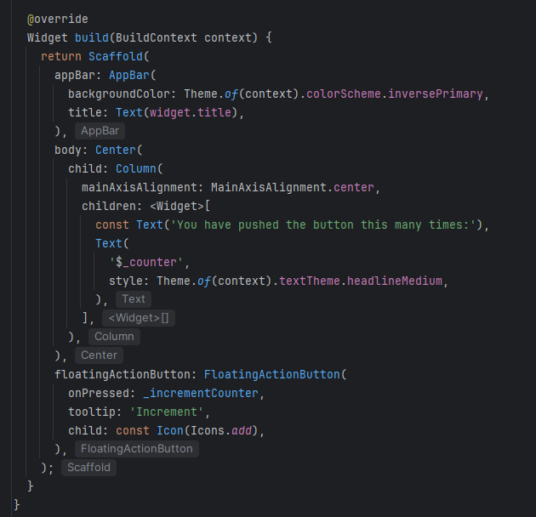
После добавления приложения в проект следующим этапом становится создание первой страницы. Для её отображения используется стандартный виджет Scaffold, который формирует основную структуру экрана и предоставляет удобные параметры для его настройки (рисунок 6).

Рисунок 6 — Структура Scaffold

5 Выполнение практической работы №2

В ходе выполнения задания стартовый экран приложения был изменён. Из проекта удалена демонстрационная логика счётчика нажатий и связанная с ней плавающая кнопка действия. Теперь основной экран представляет собой статическую информационную страницу, в центре которой отображаются три строки текста: фамилия, имя и отчество студента, номер учебной группы и номер студенческого билета (рисунок 7).

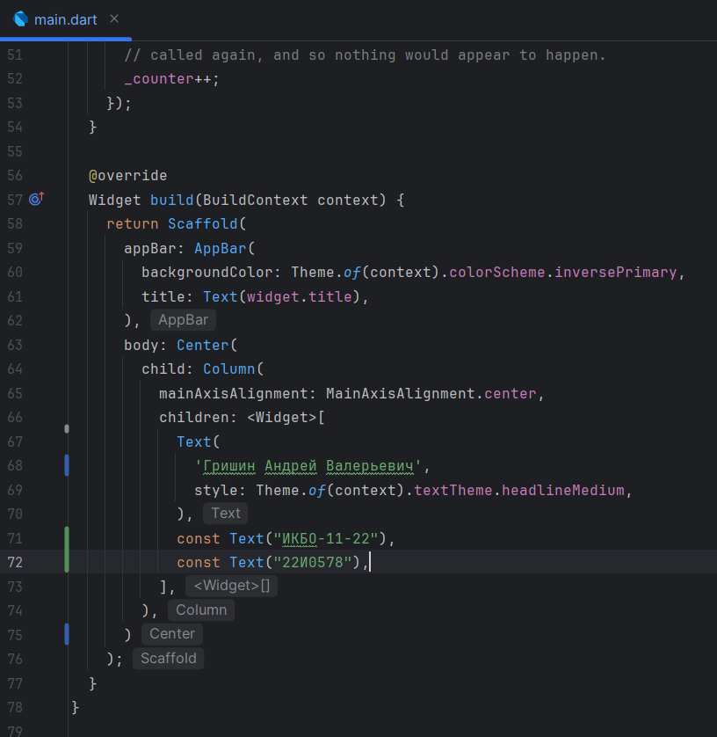
Рисунок 7 — Изменение Scaffold с добавлением нужных данных
Откроем выпадающий список устройств в тулбаре Android Studio и выберем Windows (desktop) (Рисунок 8).
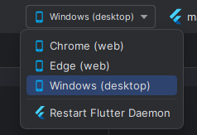

Рисунок 8 — Выбор Windows (desktop) для запуска приложения
Используем кнопку Run, увидим отдельное окно десктопного приложения с измененным интерфейсом (Рисунок 9).

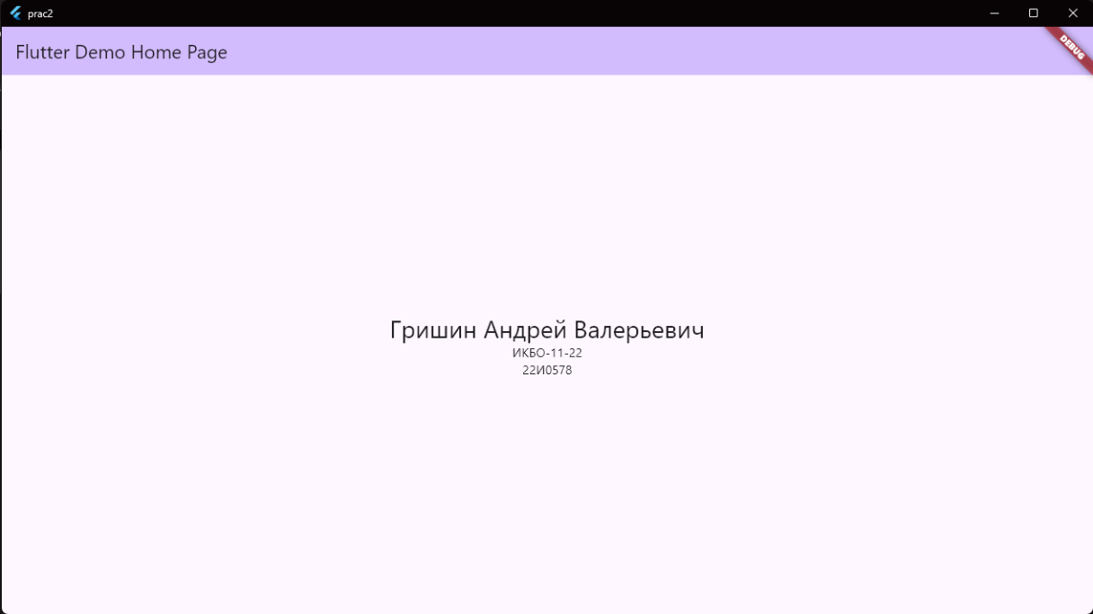
Рисунок 9 — Окно десктопного приложения Flutter на Windows с новыми данными
Ссылка на GitHub: https://github.com/Rarmash/RKMP_Prac2

Вывод
В ходе выполнения задания было проведено поэтапное изучение стартовой структуры Flutter-проекта. Были рассмотрены служебные директории, платформенные модули и основная рабочая область lib, в которой размещается прикладной код. Изучены конфигурационные файлы pubspec.yaml и pubspec.lock: первый служит основным источником настроек проекта и управляет зависимостями, а второй фиксирует конкретные версии пакетов, обеспечивая стабильность сборок. Отдельное внимание уделено директории lib и основным подходам к организации исходного кода — Feature First и Screen First, а также принципам инкапсуляции с использованием поддиректории src и экспортных файлов для ограничения и контроля доступа к API. Кроме того, была рассмотрена точка входа main.dart и базовые виджеты, формирующие структуру приложения: MaterialApp — для инициализации темы, навигации и поведения интерфейса, и Scaffold — как стандартный каркас экрана с панелью приложения (AppBar), основным содержимым и вспомогательными элементами. В рамках практической работы №2 стартовый шаблон был изменён: из проекта удалены демонстрационный счётчик и плавающая кнопка, а главный экран преобразован в статическую информационную страницу, отображающую по центру фамилию, имя, отчество студента, номер учебной группы и номер студенческого билета

